PRESSEINFORMATION

Umwelt Profis Smartphone App „Abfall OÖ“ – Alles in Ihrer Hand!
Neuer Service der OÖ. Umwelt Profis der kommunalen Abfallwirtschaft
startet mit Jänner 2016.

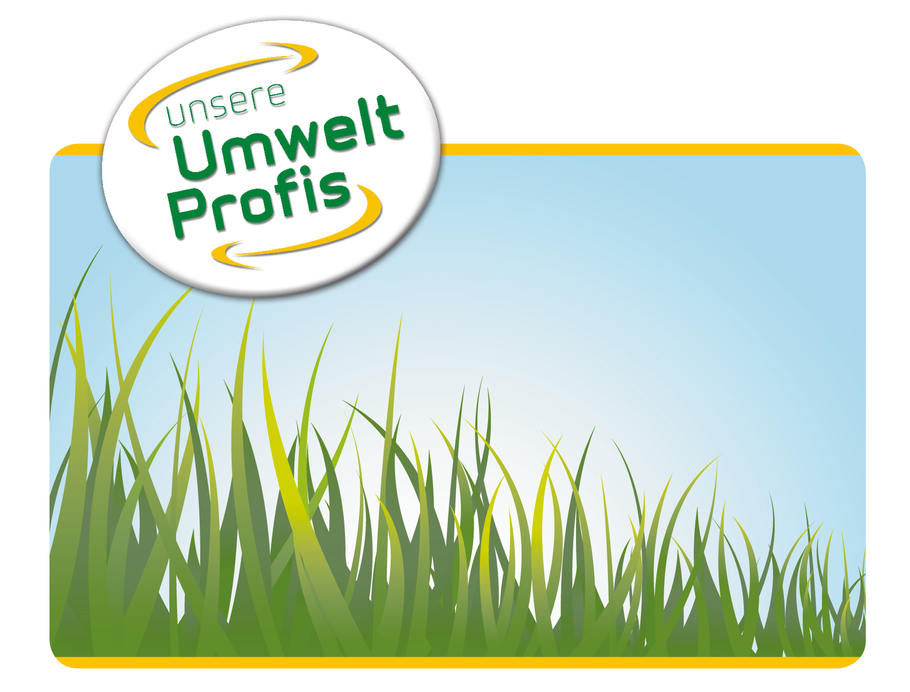
07. Jänner 2016, Schubertstraße 4/2, 4020 Linz
kommunale Abfallwirtschaft in Oberösterreich
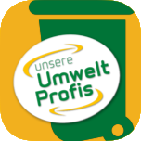
Umwelt Profis Smartph0ne App „Abfall OÖ“
– Alles in Ihrer Hand!

Der neue kostenlose Service der OÖ. Umwelt Profis der kommunalen Abfallwirtschaft ist seit Jänner 2016 für Bürger/innen bzw. OÖ. Haushalte verfügbar!

Oberösterreichs Abfallwirtschaft hat sich in den letzten Jahren zu einer nachhaltigen Stofffluss- und Ressourcenwirtschaft entwickelt. Abfallvermeidung, Wiederverwendung, Wiederverwertung und sind oberste Grundsätze. 70% der vor noch 25 Jahren deponierten Abfälle werden wiederverwertet. Das liegt 20% über der EU-Ziel-Recyclingquote bis 2020, von 50%. In der Abfalltrennung- und folglich Verwertung ist Oberösterreich Europaspitze.

Abfalltrennung bedeutet Schonung von Ressourcen, Klima, Energie und Geldbörse. Abfalltrennung bedeutet für jeden Einzelnen aber auch ein gewisses Maß an Aufwand. Die OÖ. Umwelt Profis möchten den Menschen durch kontinuierliche Informations- und Öffentlichkeitsarbeit vermitteln, dass das was sie tun wichtig und richtig ist. Mit der neuen Smartphone App „Abfall OÖ“ bieten wir den Menschen nun einen attraktiven Service, der die Abfalltrennung für Bürger/innen rascher und müheloser gestalten lässt.

„Die OÖ. Spitzenquote in der Abfalltrennung ist v.a. der kontinuierlichen Information der Öffentlichkeit seitens der kommunalen Abfallwirtschaft zu verdanken. Doch um sich für eine Zukunft in Zeiten des Web 2.0 fit zu machen, erfordert das auch neue Wege der Kommunikation mit Bürger/innen. Mit der neuen App „Abfall OÖ“ finden Bürger/innen alle Informationen zum Thema Abfall auf Ihrem Smartphone.“, so der vor kurzem wiedergewählte Vorsitzende des Landesabfallverbandes, Bgm.aD. Ing. Josef Moser.

Was kann das neue „Abfall-Rundum-Service“?
Vergessen Sie nie wieder die Abfalltonnen rauszustellen – das und vieles mehr macht die neue App der OÖ. Umwelt Profis ab 2016 möglich – regional zugeschnitten auf die Bedürfnisse im jeweiligen Bezirk.
Phänomenal funktional!
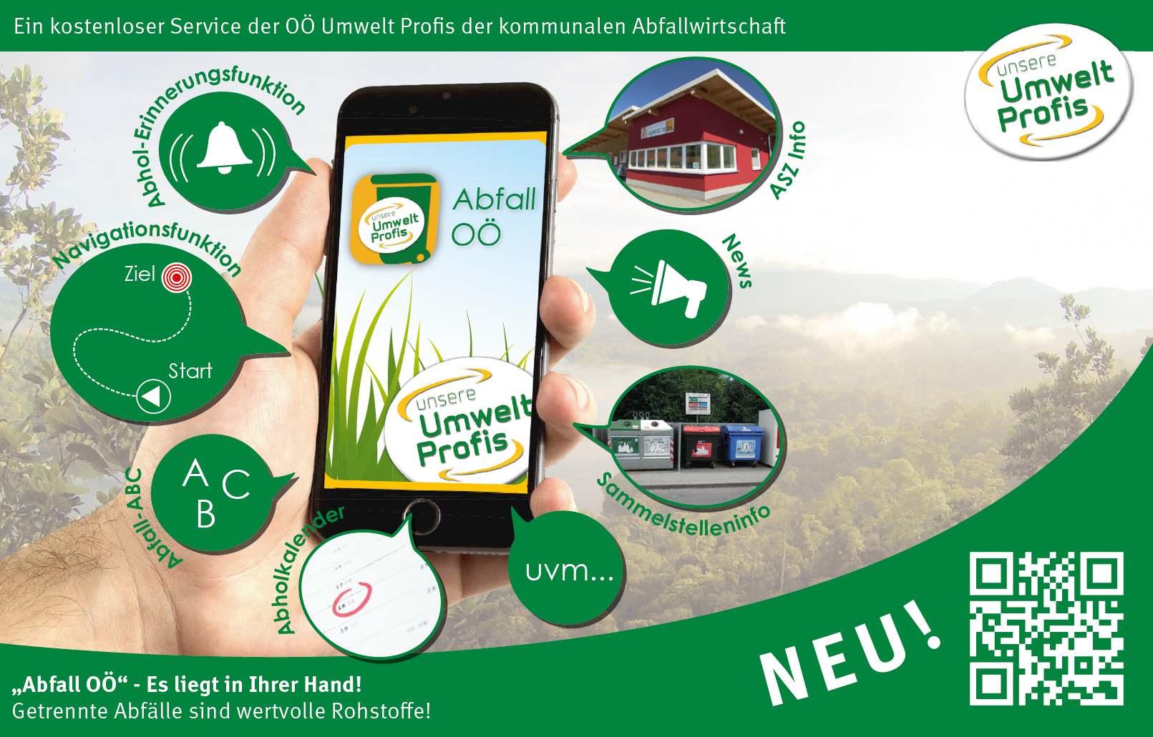
- Der Abhol-Kalender: Dabei können Sie selbst entscheiden ob und an welche Abfuhrtermine Sie im Voraus erinnert werden möchten.
- Das Abfall-ABC verschafft schnelle und konkrete Abhilfe, wenn Sie wissen wollen wo man z.B. PET-Flaschen in Ihrer Region richtig entsorgt.
- Der Menüpunkt Sammelstellen bietet eine Kartenübersicht der Altstoffsammelzentren mit Öffnungszeiten und Annahmelisten. Genauso werden dezentrale Sammelstellen für Verpackungsabfälle, Kompostieranlagen und ReVital-Partner angezeigt. Die Navigations-Funktion kann Sie auch gleich direkt zu Ihrem Ziel leiten.
- Die News geben Information über abfallwirtschaftlichen Neuigkeiten aus Ihrem Bezirk bzw. aus Oberösterreich.
Die Funktionen und deren Darstellung

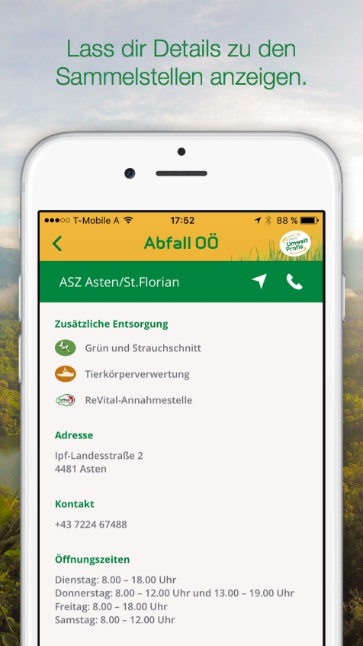
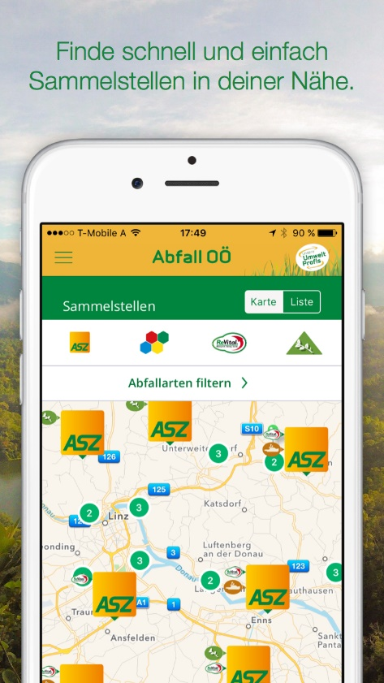
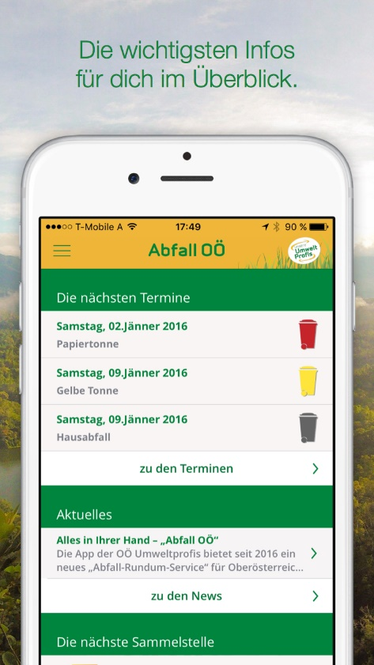

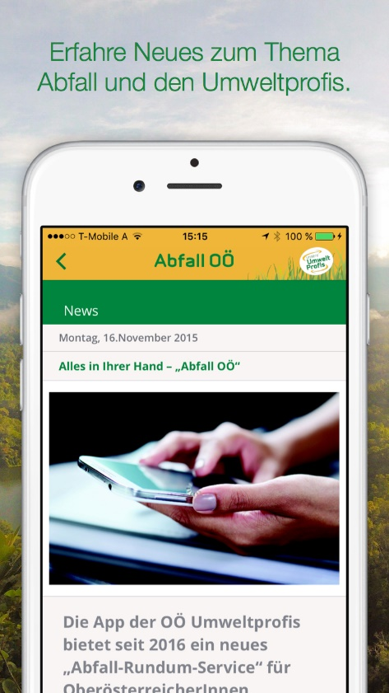
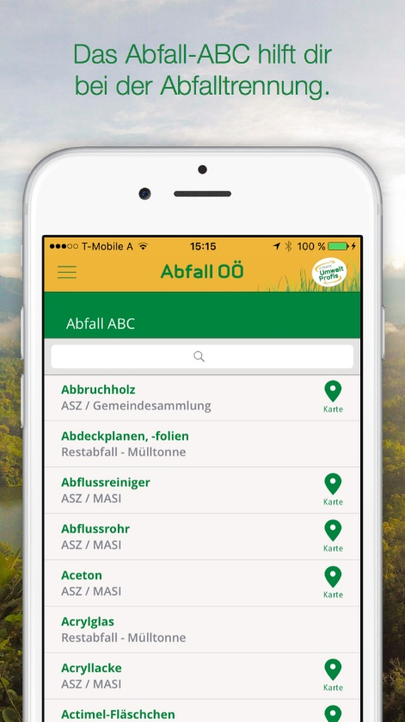

OÖ. Flächendeckung wird 2016 angestrebt

Die möglichen Leistungen erbringt die Smartphone App „Abfall OÖ“ - mit Stand Anfang Jänner – in 368 OÖ. Gemeinden. Das entspricht einer Flächendeckung von ca. 83 Prozent.

Anbei finden Sie eine Übersicht der abgedeckten Gemeinden in OÖ.
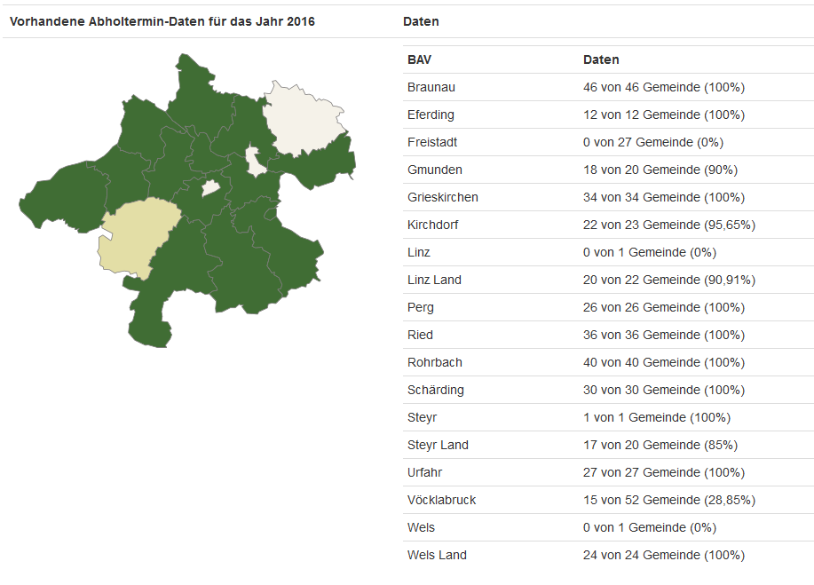

SUMME: 368 von 442 Gemeinden

Marketing Strategie für weiteren Ausbau
Im ersten Halbjahr werden wir Bürger/innen über dieses Service intensiv informieren. Gemeinde- und Verbandszeitungen, Online Quiz, Inserate & Banner, Give-Aways, etc. sowie die „Mundpropaganda“ im internen Netzwerk von über 600 Mitarbeiter/innen der OÖ Umwelt Profis.
Eine „Bezirksabfallverband Marketing Challenge“ soll die BAV motivieren, die rasche Verbreitung dieser App und die Contentbefüllung durch die Gemeinden zu unterstützen. Ein Monitoring wird die Anzahl der Downloads summieren.
Die Intention unseres Service verlangt, dass diese App natürlich kostenlos für die Benutzer ist.

Unsere Botschaft
Wir – die OÖ. Umwelt Profis - sind DIE Ansprechpartner für die richtige Entsorgung von Altstoffen und Restabfällen. Zu unseren zentralen Aufgaben und Tätigkeiten zählen der Betrieb der ASZ und der Sammelinseln, Beratung und Information, Kampagnen und Öffentlichkeitsarbeit zur umweltorientierten Bewusstseinsbildung und Umweltbildung und Unterricht in Schulen und Kindergärten.
Egal ob Haushalt, Schule, Verein, Politik oder Betrieb: Unsere Umweltprofis beraten Sie gerne!

Die drei Wege zum Download der App

- Suche im App-Store nach „Abfall OÖ“ (verfügbar für Android und iOs)

- Verwendung des QR-Codes online oder in Inseraten

- http://mobile.umweltprofis.at

Grafiken Copyright: OÖ. LAV (Landesabfallverband)

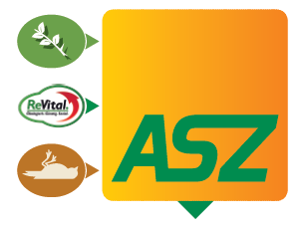
Anhang / Zusatzinformation:

ASZ Info & Sammelstellen Info

Gemeinsam mit den Bezirksabfallverbänden wurde das Netz an Altstoffsammeleinrichtungen (ASZ) ausgebaut und modernisiert. In 185 Altstoffsammelzentren werden mittlerweile pro Jahr rund 280.000 t Altstoffe gesammelt. Inklusive anderer Sammelschienen werden mehr Altstoffe gesammelt (299.000 t) als Restabfälle aus Haushalten anfallen (200.000 t).
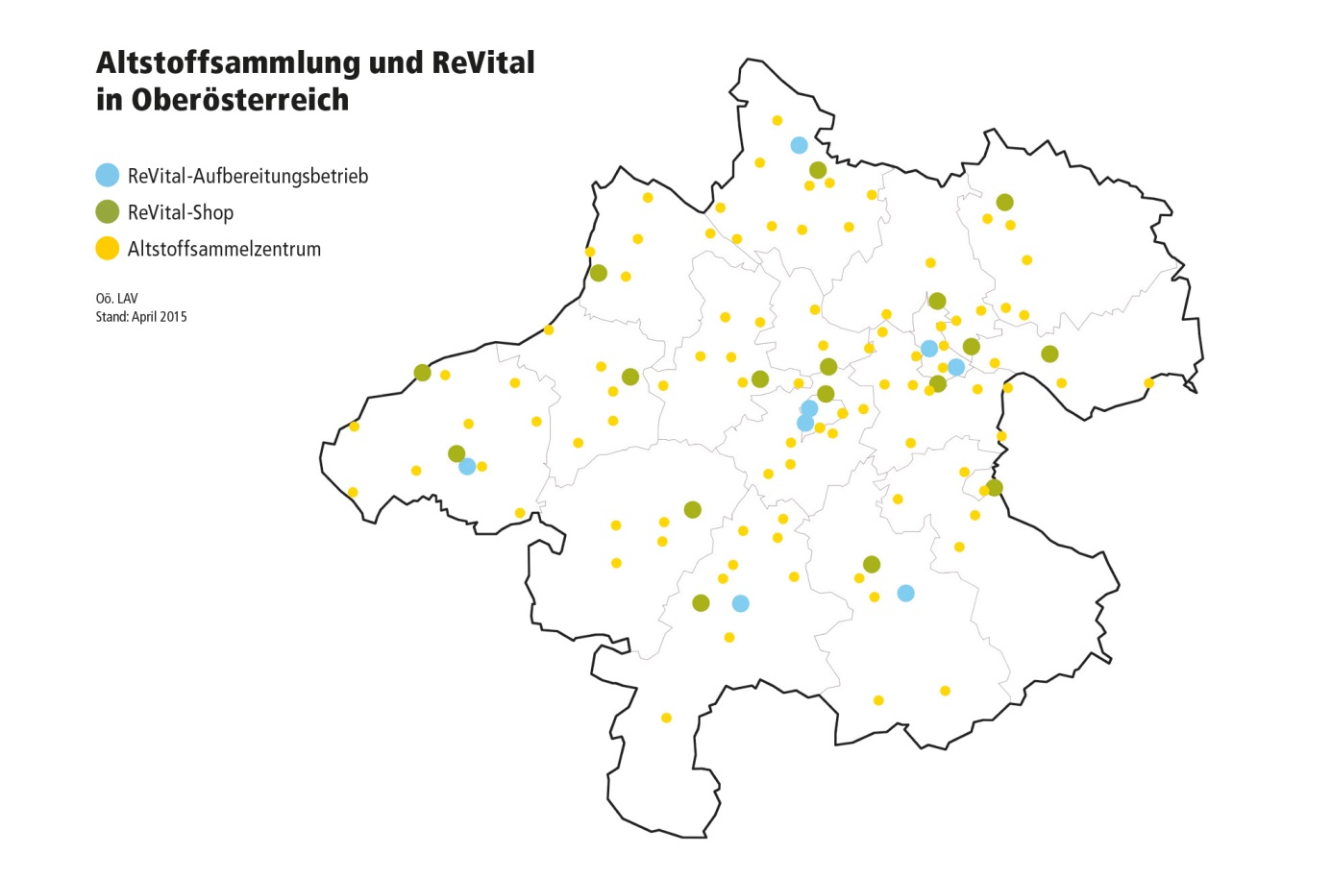

Nach all diesen ASZ kann in der Kartenansicht der „Abfall OÖ“ App gesucht werden. Zu den ASZ sind ausführliche Informationen über Öffnungszeiten, Adresse, optionale Annahmen von Grün- und Strauchschnitt, ReVital und TKV abrufbar. In den Städten Linz, Wels und Steyr finden sich dezentrale Sammelstellen in der Kartenübersicht.

Information zum Vorzeigeprojekt ReVital

ReVital steht für ein flächendeckendes Vertriebsnetz von gebrauchten, aber qualitätsvollen Produkten, welche nicht zum Abfall werden. In mittlerweile 17 ReVital Shops konnten 2014 über 706.000 kg diese Produkte günstig verkauft werden. Die Qualitätsprüfung und allfällige Reparatur vom Fahrrad bis zur Waschmaschine erfolgt in 8 Aufbereitungsbetrieben. Während die Sammlung durch 84 ASZ und die kommunale Abfallwirtschaft unterstützt wird, liegen Vertrieb und Aufbereitung in den Händen sozioökonomischer Beschäftigungsprojekte (Volkshilfe, FAB, BIS, rifa, Alom, B7 Fahrradzentrum). Damit konnten bereits über 237 Personen, davon 150 Transitkräfte, Arbeit gegeben werden (Kopfanzahl).

Verlängerung der Nutzungsdauer bedeutet Abfallvermeidung; die Einbeziehung von Projekten des zweiten Arbeitsmarktes eine gelungene Symbiose wie Umweltschutz und Arbeitsförderung zusammenspielen können.

Mit der landesweiten Projektkoordination ist seit dem Beginn 2009 der Landesabfallverband betraut und sorgt für professionelles Marketing, Interessensausgleich und dem neutralen Berichtswesen.

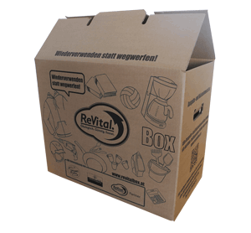
Im Jahr 2015 wurde das Projekt um die ReVital-Box erweitert. Die ReVital Box wird in der Form eines wiederverschließbaren Kartons (510 x 280 x 410) für gebrauchte aber noch nutzbare Gegenstände, wie z.B. Hausrat, Geschirr, Spielzeug, Bücher, Sportartikel, tragbare Textilien/Schuhe, Werkzeug und Elektrokleingeräte kostenlos angeboten. Nähere Informationen zum Projekt und wo man die ReVital-Box bekommt, gibt es unter www.revitalistgenial.at.

